Nama : Mochamad Zamzam

Kelas : D4 TI 3A

NPM : 1184035

Mata Kuliah : Sistem Pakar

**Tampilan Aplikasi Nadia Menggunakan Backward dan Forward Chaining**.

Tampilan Awal dari Aplikasi Nadia Yang menggunakan Forward dan Backward Chaining.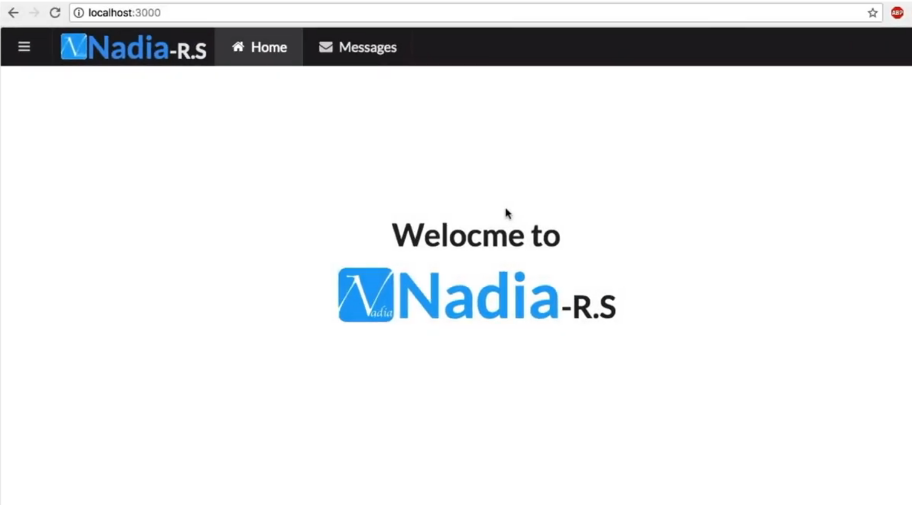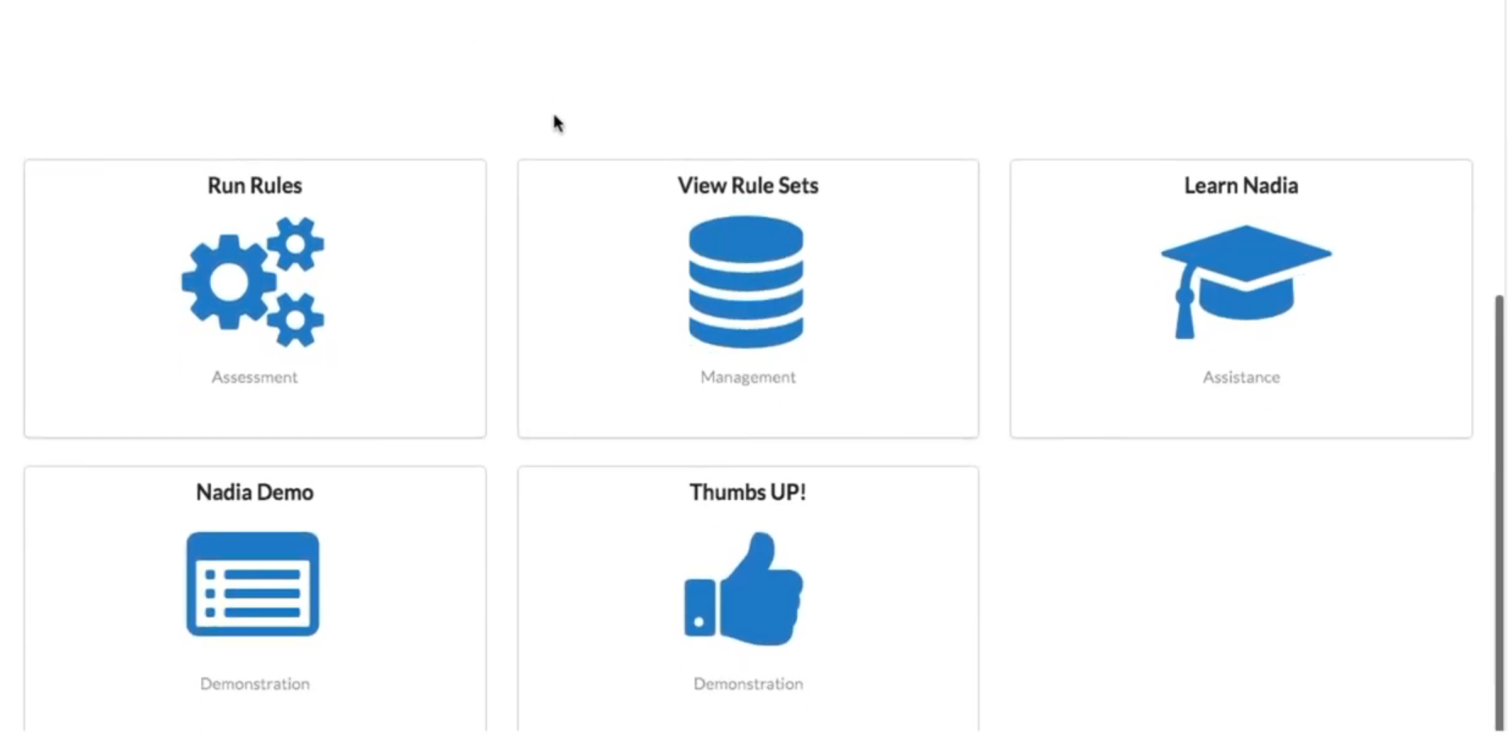 Tampilan dari View Rule Sets 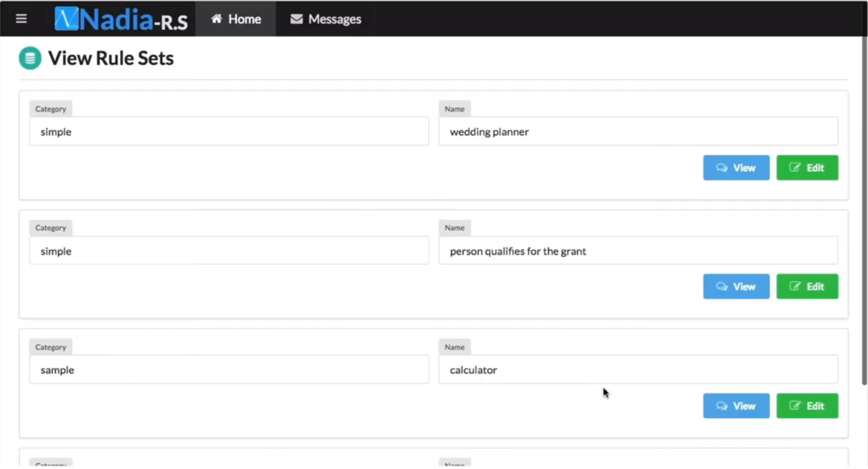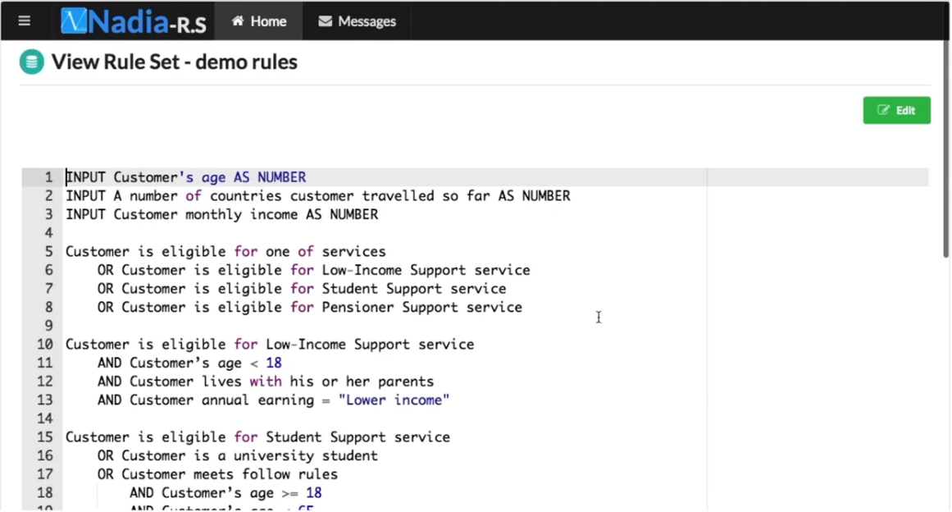

Tampilan Run Rules yang dimana Dijalankannya Forward Dan Backward Chaining.